# 说明

1、

安装包，客户端，以及数据

2、

# 安装mongoDB

1. 运行安装程序

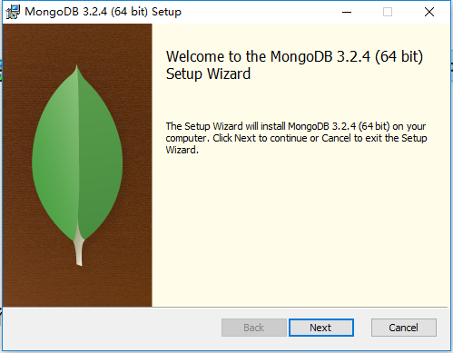

1. 选择第二个自己设置安装

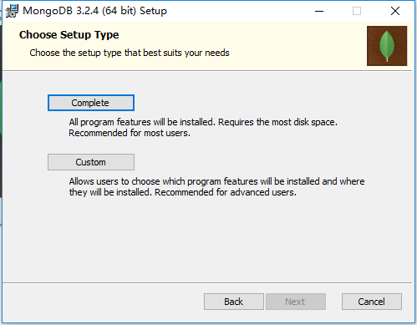

1. 最好别装在C盘，要安装在D盘（否则后面需要更改配置）

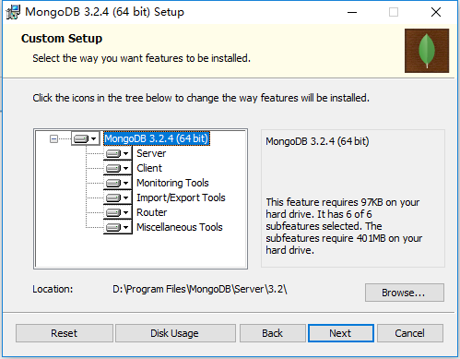

4、安装完成后如下（安装路径D:\Program Files\MongoDB\Server\3.2）

创建数据库文件的存放位置data>db两个文件夹，日志存放logs文价夹，启动mongodb服务之前需要必须创建数据库文件的存放文件夹，否则命令不会自动创建，而且不能启动成功。新建mongo.config，在logs里创建mongodb.log文件

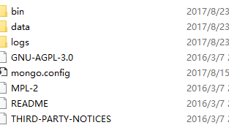

mongo.config文件内容：

##数据文件

dbpath=D:\Program Files\MongoDB\Server\3.2\data\db

##日志文件

logpath=D:\Program Files\MongoDB\Server\3.2\logs\mongodb.log

##错误日志采用追加模式，配置这个选项后mongodb的日志会追加到现有的日志文件，而不是从新创建一个新文件

logappend=true

#启用日志文件，默认启用

journal=true

#这个选项可以过滤掉一些无用的日志信息，若需要调试使用请设置为false

quiet=true

#端口号 默认为27017

port=27017

1. **启动MongoDB** 用管理员身份打开cmd命令行，进入安装目录

D:\Program Files\MongoDB\Server\3.2\bin目录，输入如下的命令：

mongod --config "D:\Program Files\MongoDB\Server\3.2\mongo.config"

命令执行后，浏览器中输入http://127.0.0.1:27017看到如下界面即说明启动成功

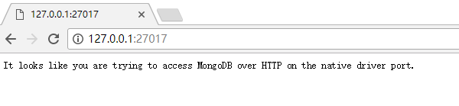

1. **创建并启动MongoDB服务**

如果每次都按照步骤三那样操作，相当麻烦，按照如下命令来创建并启动MongoDB服务，就可以通过windows服务来管理MongoDB的启动和关闭了

首先进入D:\Program Files\MongoDB\Server\3.2\bin（依安装目录而定）目录下，启动命令如下：

mongod --config "D:\Program Files\MongoDB\Server\3.2\mongo.config" --install --serviceName "MongoDB"

完成后管理里面出现MongoDB服务

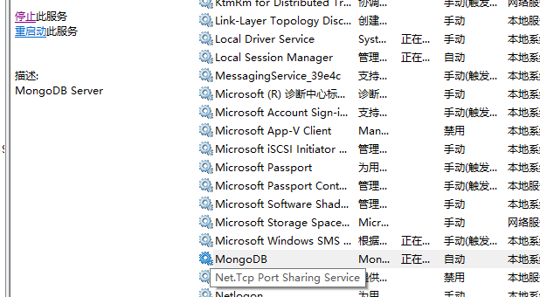

启动MongoDB服务即可。

如果需要卸载MongoDB服务，首先进入D:\Program Files\MongoDB\Server\3.2\bin（依安装目录而定）目录下，执行如下命令：

mongod.exe --remove --serviceName "MongoDB"

至此，所有操作已完成，服务已成功安装

# 导入导出数据

参考网址：<http://www.runoob.com/mongodb/mongodb-mongodump-mongorestore.html>

D:\Program Files\MongoDB\Server\3.2\bin>

E:\环境部署0731\安装包\MONGOLDB\mdb

命令：（红色部分根据具体情况而定）

说明：

导入数据

mongorestore -h localhost -d mdb E:\环境部署0731\安装包\MONGOLDB\mdb

mongorestore -h localhost -d zyCoredb E:\环境部署0731\安装包\MONGOLDB\mdb\zyCoredb

mongorestore -h 172.30.16.167:27017 -d zyCoredb --dir E:\环境部署0731\安装包\MONGOLDB\mdb\zyCoredb

导入json

d:\Program Files\MongoDB\Server\3.2\bin>mongoimport --host 127.0.0.1 --port 27017 --db zyCoredb --collection ROBIN_HWSERVICE_FACILITY --file E:\wellCover.json --type json

导出json

d:\Program Files\MongoDB\Server\3.2\bin>mongoexport --host 127.0.0.1 --port 27017 --db zyCoredb --collection ROBIN_HWSERVICE_FACILITY --out E:\test.json --type json